SAĞLIK SEVK İŞLEMLERİ

Sağlık Bakanlığı Sağlık Hizmetleri Genel Müdürlüğüne ait 02.10.2019 tarihli ve 23642684 sayılı yazıda, 30.09.2019 tarihli ve 23642684-010.04-1618 sayılı Makam Oluru ile "Sağlık Raporları Usul ve Esasları Hakkında Yönerge" nin yürürlüğe konulduğu belirtilmiştir.

Söz konusu Yönergenin "Ortak hükümler" başlıklı 42 nci maddesinin (7) nci bendi gereğince, "Sporcu lisansı için sağlık raporu almak üzere başvuran kişiler, Gençlik ve Spor Bakanlığı birimlerinden aldıkları sevk belgesi ile hizmet sunucularına başvurur. Sporcu lisansı dışında sosyal faaliyet amaçlı spor faaliyeti için sağlık raporu alınması zorunlu değildir. Kişilerden alınacak beyan formu ile spor faaliyetlerine katılım sağlanabilir." hükmü getirilmiştir.

Buna göre;

Spor federasyonlarının faaliyetlerine katılmak üzere "sporcu lisansı" alacak kişiler ile okul spor faaliyetlerine katılmak üzere "sporcu öğrenci lisansı" alacak kişilerin "Sağlık Raporu" alabilmesi için Gençlik ve Spor Bakanlığına bağlı birimlerden sevk almaları gerekmektedir (Ek-1).   
 Söz konusu sevk işlemi e-Devlet Kapısı üzerinden yapılabileceği gibi, Gençlik ve Spor İl ve İlçe Müdürlükleri tarafından Bakanlığımız Spor Bilgi Sistemi üzerinden de yapılabilecektir (Ek-2).   
 Sporcu lisansı ve sporcu öğrenci lisansları için alınacak sağlık raporları, Bakanlığımız Spor Bilgi Sistemi ekranından elektronik olarak görüntülenecektir.

**NOT:** Velilerimiz bakmakla yükümlü oldukları çocuklarına ait sevk işlerini e-devlet kapısı üzerinden aşağıda gösterilen işlem adımlarına göre yapabileceklerdir.

1.ADIM

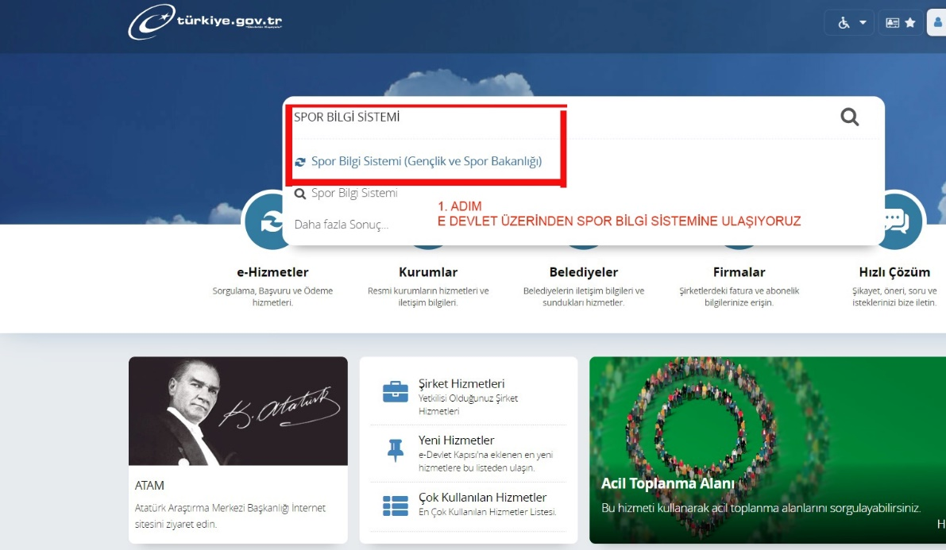

2. ADIM

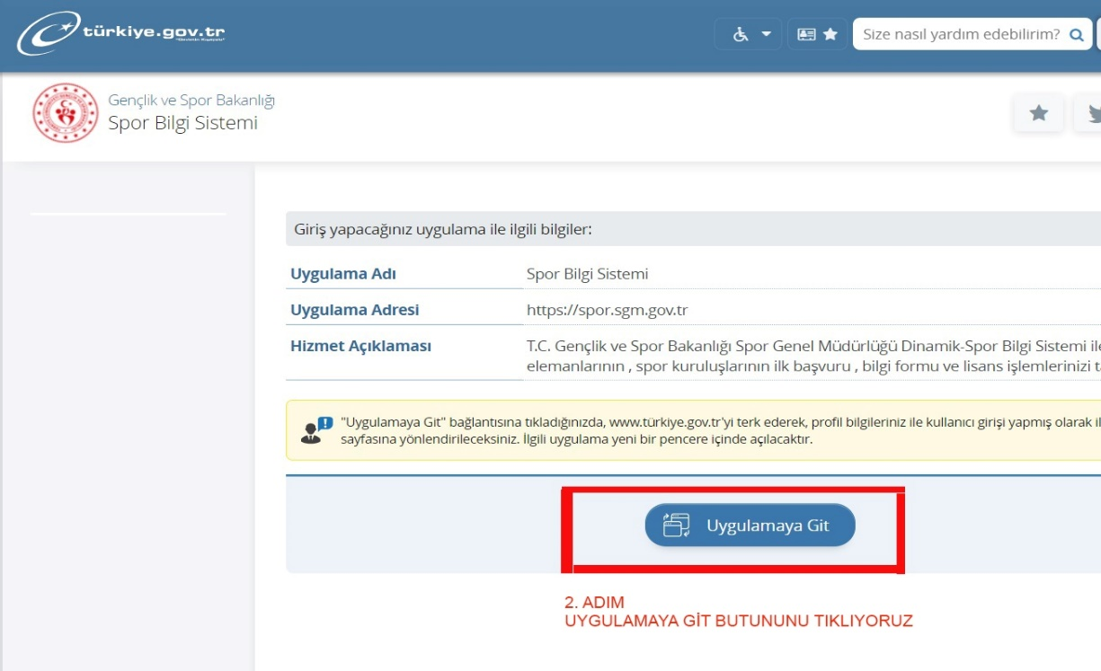

3.ADIM

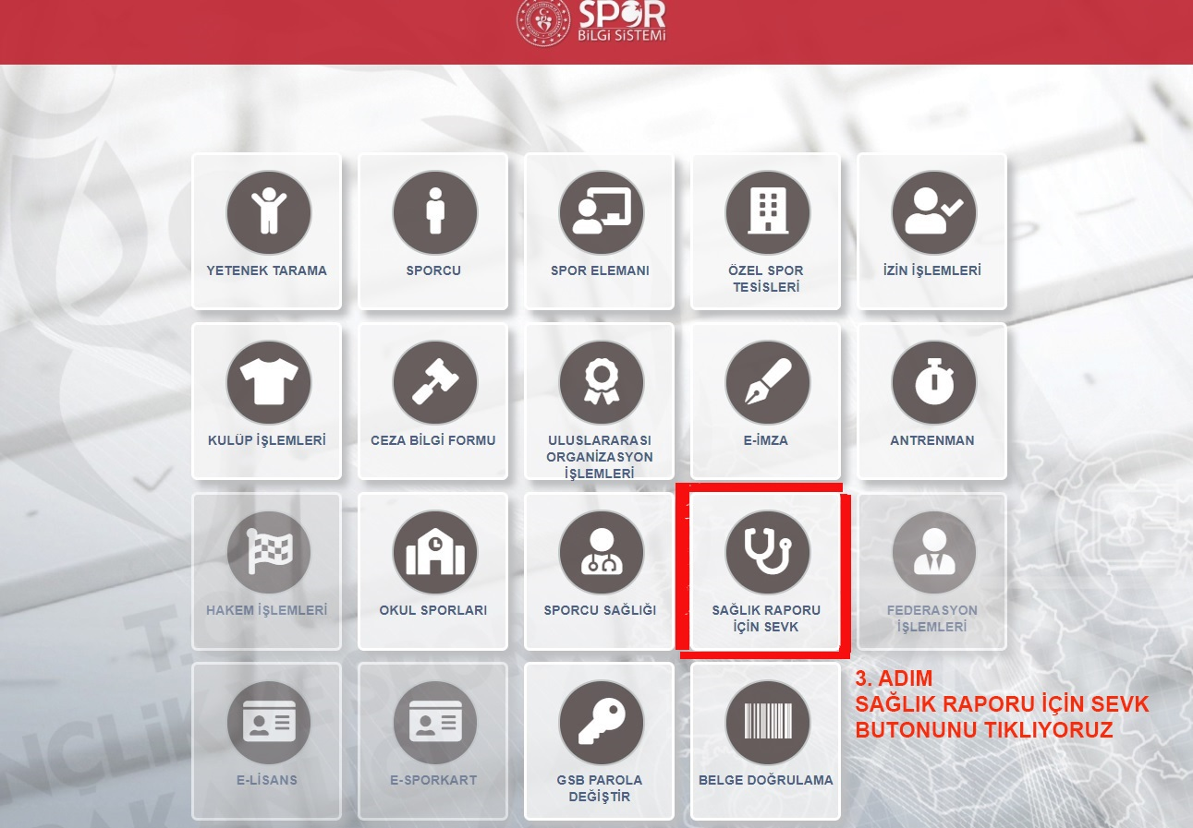

4. ADIM

